23 进阶篇：用画面讲故事

23 进阶篇：用画面讲故事
[!Tip]+ 这节课最重要的是建立体系化思维
[!Tip]+ 内容的四个层级
风格层(这是一个怎样的世界？)
故事层(发生了什么？)
叙事层(事情怎么发生？)（e.g.：全景→近景）
情绪层(潜意识如何产生？情感如何产生？)

23.1 一、故事层(发生了什么？)
- 空间
- 时间
- 人物
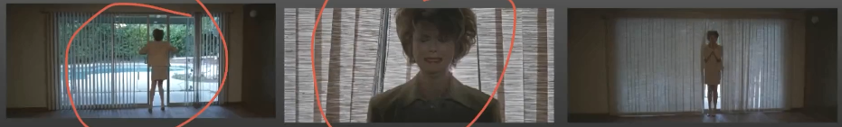

23.2 二、叙事层（怎么发生）

23.2.1 一、视点
- 客观镜头
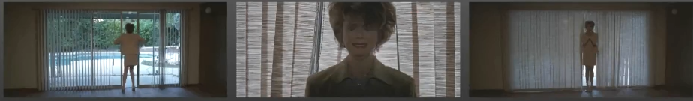
- 主观镜头
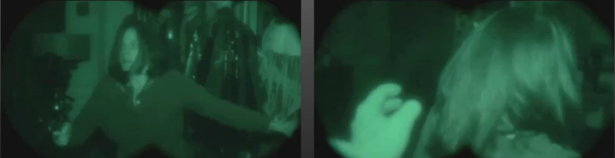
- （代表某个人（东西）的视线）
[!Tip]+ 张同学拉窗帘的运动质感
- 让你感觉更加真实

- 多切换，至少要感觉丰富

23.2.2 二、景别
- 不同景别——控制着不同的信息量
- 特写重质
- 中景重戏
- 全景重势
- 不同景别控制着不同的情感距离

- 特写“抒情”
- 中景“讲事”
- 全景”绘景”
[!Tip]+ 不必要的信息要想方设法排除在外
- 让观众集中注意力在重要的事物上面

- 自己有了先后意识
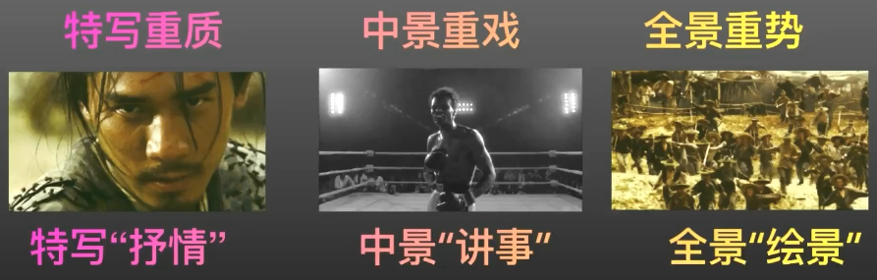

23.3 三、情绪层(潜意识如何产生？情感如何产生？)

23.3.1 一、视角
- 不同景别控制着不同的情感距离
[!Tip]+ 抽身事外的视角，让观众居高临下
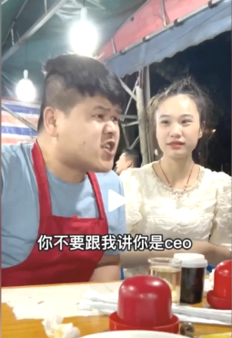
[!Tip]+ 自我暴露
- 学会正面看见、距离更近

23.3.2 二、构图
- 平衡和不平衡的差别
[!Tip]+ 不同的视线也控制着画面的平衡
- 视线朝右
- 人就靠左

23.3.3 三、焦段
- 不同焦段给人不同的观看体验
[!Tip]+ 透视效果
视角
远小近大
[!Tip]+ 景别和焦段是独立的
- 超广角有畸变

23.3.4 四、颜色
- 不同色相的感觉
- 色彩本身就会影响别人对你的感情
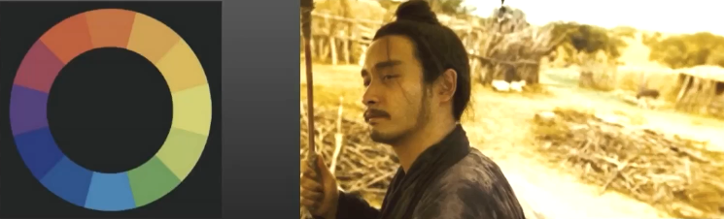
[!Tip]+ 学会在不同的时段去拍摄——改变光色
- 明度
- 不同明度的感觉
- 色彩的构成
[!Tip]+
即一种颜色的明亮程度。明度越高
颜色越明亮，明度越低，颜色越深沉。
[!Example]+
- 黑色、西装
- 显得有权威

- 蓝色和黄色
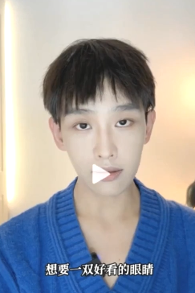
- 红绿

23.3.5 五、光线
- 不同光比和不同影调
[!Tip]+ 画面会给你的视频定调——视觉才是观众留下的关键
- 强烈的视觉冲击力就是一种钩子
- 让观众在特定的状态来看你的视频
- @小鹿lulu在蓝天下的黄色草垛

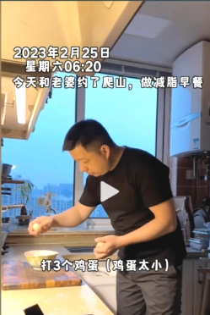
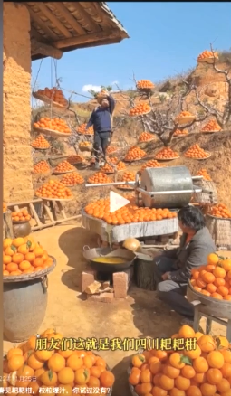

23.4 四、风格层
[!Tip]+ 不断地重复一种手段就成了一种风格
- 自然主义：生活原本的样子
- 古典主义：各个部分都有
- 表现主义：非常强行地干预生活
[!Tip]+ 构建真实
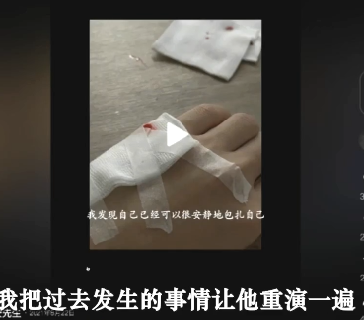
手机显得真实
相机显得精致、高级
[!Tip]+ 粗糙也是一种策略
- 更真实

23.5 五、设计
- 影像系统的设计（主题元素的设计）
- 空间的设计(空间的划分、支点的寻找)
- 时间的设计(客观时间和心理时间的关系、节奏的创造)
- 表演的设计
- 视点的设计
- 景别的设计
- 光线的设计
- 颜色的设计

[!Example]+ 海口的彩色和北京的鲜艳
- 有意思地应用黑白
- 控制主题

23.5.1 空间的架构
- 拯救大兵瑞恩
- 推手
- 活埋
- 1917
[!Tip]+ 最难的是故事层
- 对空间和时间的控制
[!Example]+
- 用空间和色彩来表达情感（e.g.：男女吵架）
- 两个同时出现的动作依次发生，就拉长了时间
- 把情节放在不同的空间当中发生
- 楼梯上下&地位高低
- 预算不够反而造就了风格化
- 信息密度太大，读完怕观众划走
